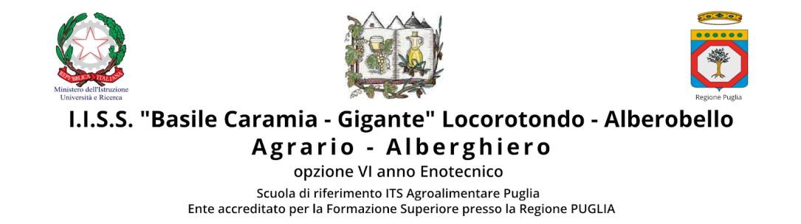 | Classe 1^ sezione A - AGRARIO  Sede di ALBEROBELLO  Istruzione professionale  Indirizzo “Agroalimentare e agroindustria”

Disciplina Educazione Civica ore settimanali 1 ANNO SCOLASTICO 2021-2022

Prof. Avv. GIUSEPPE LANZILLOTTA - DOCENTE di diritto

Quadro sintetico delle Unità di Apprendimento e tempi
N.* | Titolo dell’ Unità di apprendimento (UdA) | Periodo
1 | Titolo 1 – CRIMINALITA' E DROGHE | 1° QUADRIMESTRE
2 | Titolo 2 – UN PIANETA IN PERICOLO E IL SURRISCALDAMENTO GLOBALE | 1° QUADRIMESTRE
3 | Titolo 3 – I TRASPORTI | 1-2° QUADRIMESTRE
4 | Titolo 4 – EDUCAZIONE ALIMENTARE | 2° QUADRIMESTRE
5 | Titolo 5 – IL GOVERNO : UN CASO ITALIANO | 2° QUADRIMESTRE

Di seguito si specificano le U.d.A. e le relative micro progettazioni sulla base del testo in adozione (Agenda del Cittadino – Di Napoli – Einaudi Scuola) in seno al quale sono anche individuati gli obiettivi minimi e quant'altro previsto e richiesto dalla normativa vigente.

Alberobello, li 26 novembre 2022 Prof. Avv. Giuseppe Lanzillotta
